# 车辆报工效率提升项目

**—RFID设备安装、软件升级及改造方案说明**

## 一 概述

车辆生产过程中需要对各工位的生产周期进行监控，随着生产业务的扩增，目前RFID系统存在一些新需求需要升级系统，需求内容如下：

|  |  |  |
| --- | --- | --- |
| 序号 | 需求内容 | 预算 |
| 1 | 总质检工位报工需要区分总质检和喷涂车辆 | 4000 |
| 2 | 暗室，淋雨，总质检报工设备需要对接双生产线 | 6000 |
| 3 | 暗室，淋雨以及22厂房的下线工位的报工设备，安装位置需要进行调整 | 1500 |
| 4 | RFID系统与MOM系统对接 | 30000 |
| 5 | 系统软件联调测试 | 15000 |
| 6 | 总计 | 56500 |

## 二 需求

### 一 总质检工位报工区分总质检和喷涂车辆

#### 1 背景说明

为准确分析厂内车辆流转过程时长，达到有效提升车辆生产中的入库节拍，经请示公司领导决定在总检入库区域增加RFID自动报工设备。

#### 2 现状说明

1、从生产工艺流程（图1）知，喷涂和总检在一个区域，同一台车需进出该区域2次；

2、进出2次，RFID将重复感应，时长重复计算，导致时长无法准确计算。

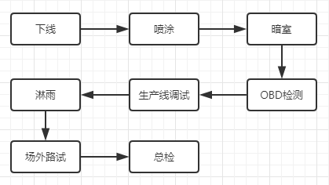

图1 工艺流程

#### 3 解决方案

针对现状问题情况，IT部组织质保、工艺讨论后，提出了下面的软件升级方案 ：

**修改目前报功程序逻辑，在总质检报功前，添加一段判断：当暗室，淋雨其中一个有报功时，总质检报功才能报功成功，否则识别车辆为喷涂车流，无法进行总质检报功。**

#### 4 成本预算

|  |  |  |  |  |
| --- | --- | --- | --- | --- |
| 功能描述 | 人/天 | 单价 | 总价 | 备注 |
| 1、扫描到电子标签，判断前序两个岗位（暗室,淋雨）是否有报工记录（其中一个岗位有报工即可）  2、满足条件，总质检岗位报工，通过电子标签获取生产线编号，在获取相应岗位编号在报工；不满足条件，不做任何操作  3、总质检工位电子标签订单解绑、电子标签回收 | 2 | 2000 | 4000 | RFID中间件需要更新 |

#### 5 评审与总结

1、经IT及质保评审认为该方案有不改造场地，不影响现有的生产流程，无花费更多硬件上开销的优点

### 二 暗室，淋雨房，总质检设备对接双产线

#### 1 背景说明

为准确分析22号厂房和23号新厂房生产车辆在暗室，淋雨房，总质检过程时长，达到有效提升车辆生产中的入库节拍，需要将目前报工系统中暗室，淋雨房，总质检工位进行软件升级，实现一个工位用一台设备兼容两条生产线车辆报工的效果

#### 2 现状说明

6月底预计投产的23号厂房与22号厂房都需要使用到暗室，淋雨房，总质检工位，但是目前设备软件无法实现一个设备兼容两条生产线的业务场景，这需要供应商对该工位设备进行软件升级，兼容双生产线。

#### 3 解决方案

针对现状问题情况，IT部组织供应商讨论后，提出了下面的软件升级方案 ：

**修改目前报功程序逻辑，在各工位报功时，添加一段判断逻辑：先根据报工标签获取到订单号，再根据所属生产线进行报工。**

#### 4 预算成本

|  |  |  |  |  |
| --- | --- | --- | --- | --- |
| 功能描述 | 人/天 | 单价 | 总价 | 备注 |
| 1、根据标签，获取生成订单和生产线编号  2、根据生产线编号，获取岗位的相应编号上传至MES系统  3、自动报工模块需区分不同生产线的岗位编号 | 3 | 2000 | 6000 | RFID中间件和后台系统需要更新 |

#### 5 评审与总结

1、

### 三 报工设备安装位置调整

#### 1 背景说明

26（下线调试），27（暗室调试），28（淋雨房）等工位RFID设备存在报工漏扫的情况，经IT现场调研分析，RFID设备安装的位置需要调整。

#### 2 现状说明

26，27，28工位的停车位置，RFID设备无法感应到尾部的标签，导致存在个别报工数据遗漏。

现场图片如下

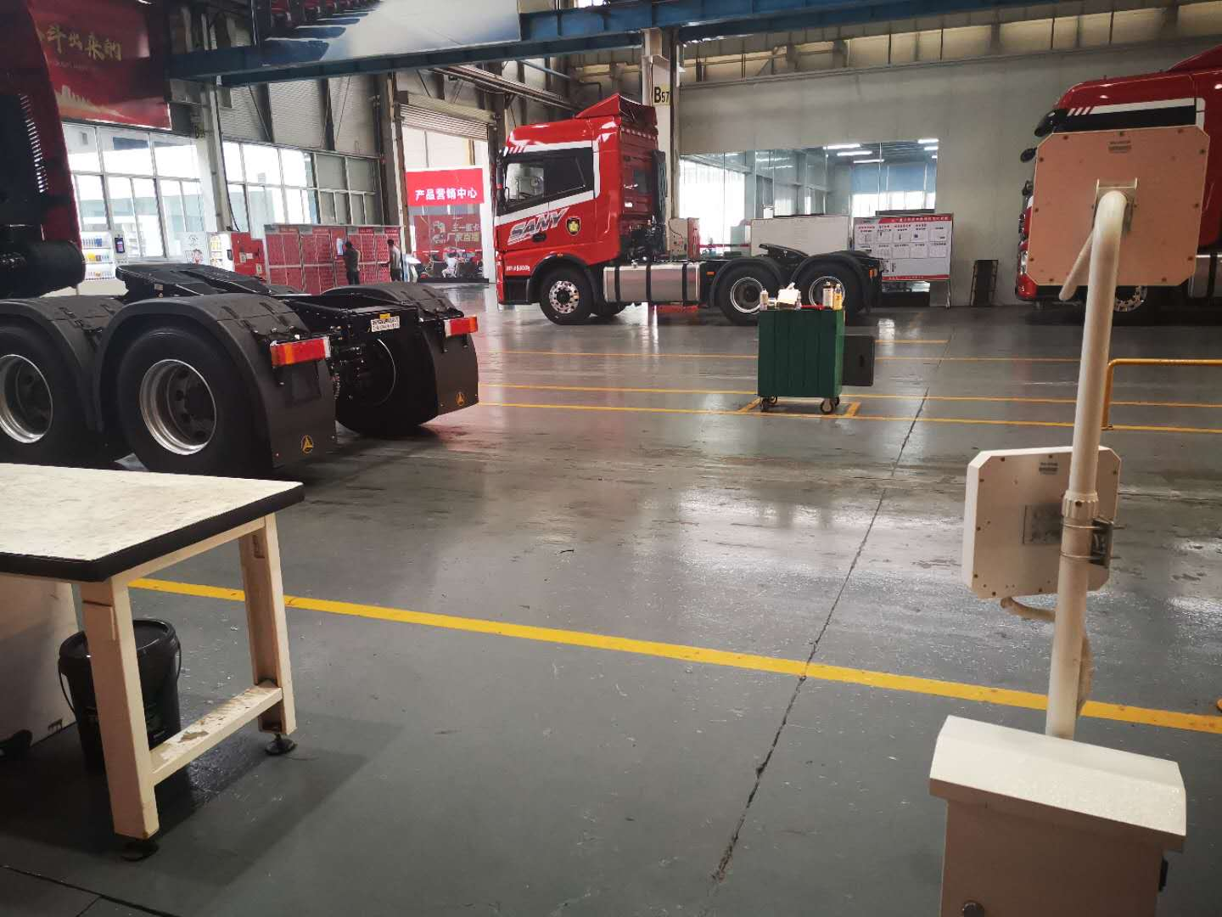 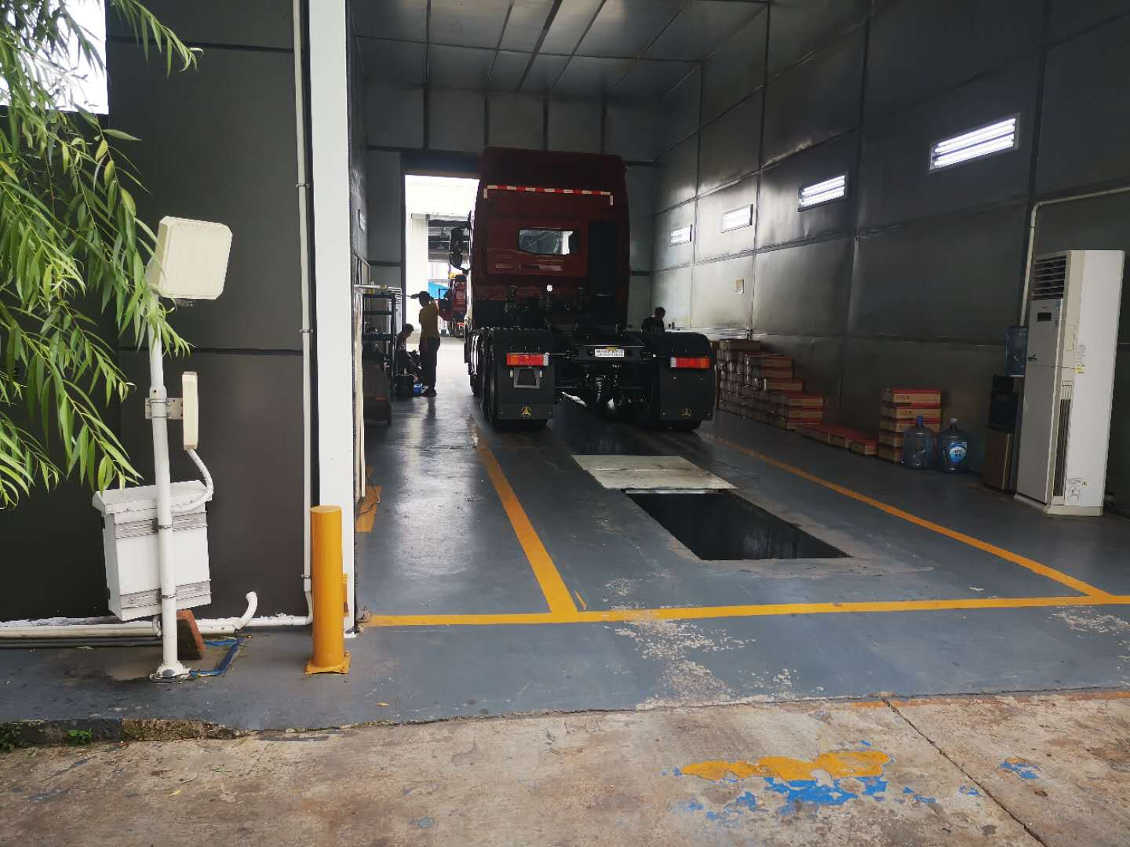

图3 26号工位 图4 27号工位

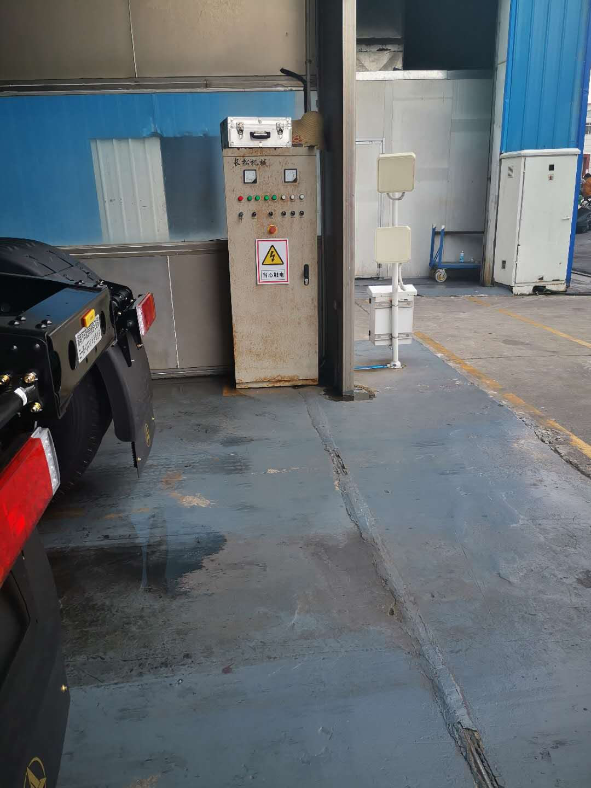

图5 28号工位

注：RFID设备感应距离4米，中间如果有车体或门遮挡，则无法感应。

#### 3 解决方案

1. 制定26工位停车位置规范，并将现有的RFID设备往前移动3M左右。
2. 将27工位的RFID设备从室外移动到室内，移动距离4M左右.
3. 将28工位的RFID设备移动一个到室内，挂在墙上。

#### 4 预算成本

|  |  |  |  |  |  |  |
| --- | --- | --- | --- | --- | --- | --- |
| 序号 | 功能名称 | 功能描述 | 人/天 | 单价 | 总价 | 备注 |
| 1 | 26工位 | 延长26工位的网线和电线4M | 1 | 500 | 500 |  |
| 2 | 27工位 | 将27工位的RFID设备从室外移动到室内，预计需要延长5M网线和电线 | 1 | 500 | 500 |  |
| 3 | 28工位 | 将其中一个设备改装自室内墙壁上，并延长网线和电线4M | 1 | 500 | 500 |  |
| 4 | 总计 |  |  |  | 1500 |  |

#### 5 评审与总结

1. 经IT，质保，工艺评审认为该方案能提升生产线车辆报工的效率，减少遗漏报工的情况出现，提高了质检和生产流程效率。

### 四 RFID系统与MOM系统对接

#### 1 背景说明

随着23号厂房的建设接近尾声，MOM系统的落地也即将到来。在23号厂房中投入使用的MOM系统，RFID报工系统尚未与之对接。

#### 2 现状说明

在23号厂房建设完成后，车辆报工的RFID系统需要同时对接IMES系统和MOM系统，当前的RFID需要与MOM系统的报工业务进行对接，数据联通。

#### 3 预算成本

|  |  |  |  |
| --- | --- | --- | --- |
| 功能描述 | 人/天 | 单价 | 总价 |
| 1、对接MOM系统两个接口，获取订单和报工接口，接口数据内容与MES系统相同，接口方式采用restful方式。  2、生产线数据库表需增加接口地址字段，用来确认MES接口或MOM接口。  3、更新订单获取模块，通过生产线配置的地址，选择对应的MES接口或MOM接口  4、更新手动报工模块，通过生产线配置的地址，选择对应的MES接口或MOM接口  5、更新自动报工模块，通过标签获取生产线编号，在通过生产线配置的地址，选择对应的MES接口或MOM接口 | 15 | 2000 | 30000 |

### 五 对改造后的系统软件进行联调测试

#### 1 背景说明

软件升级，硬件安装后，需要对新版本的系统进行现场测试

#### 2 预算成本

|  |  |  |  |
| --- | --- | --- | --- |
| 功能描述 | 人/天 | 单价 | 总价 |
| 1对改造后的软件在现场联调测试 | 5 | 3000 | 15000 |